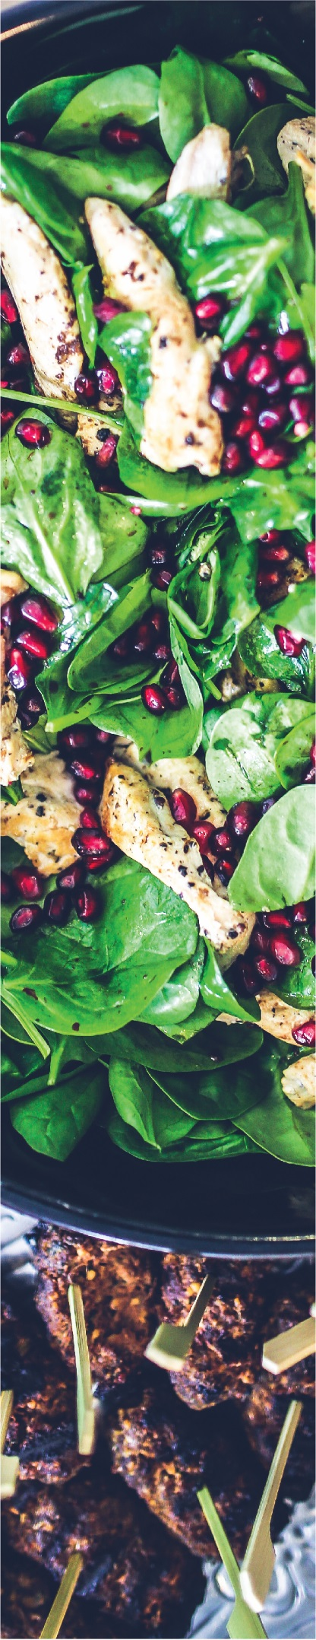 | Unternehmensname  www.website.com | Telefon: 555 555 0125  E-Mail: E-Mail-Adresse | Straße  PLZ Ort

Haben Sie eine

Berufsinfo-Messe in Planung?

Wir möchten gerne
mit Ihrer Schule kooperieren
und
sowohl
unseren Betrieb
als auch
den dualen Ausbildungsberuf:
„Hauswirtschafterin/ Hauswirtschafter“
auf Ihrer Berufsinfo-Messe vorstellen.

Gerne sind
wir bei Ihnen in der Schule präsent,
gestalten einen Stand,
bringen Azubis mit,
sind für Gespräche und Fragen da!

Teilen Sie uns Ihren Termin mit!

Kontakt über email
Hauswirtschaftliche Betriebsleitung
Name:
Email:

